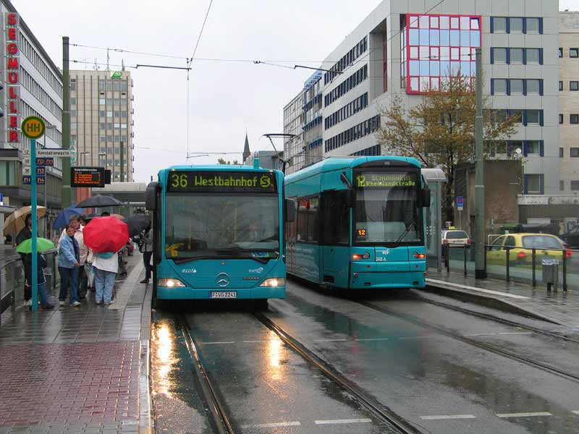 | ПАМЯТКА  Денежная компенсация стоимости проезда на городском, пригородном транспорте, в сельской местности на внутрирайонном транспорте лиц из числа детей-сирот и детей, оставшихся без попечения родителей

ЗАКОН ИРКУТСКОЙ ОБЛАСТИ
от 17 декабря 2008 года № 107-оз
«ОБ ОТДЕЛЬНЫХ МЕРАХ СОЦИАЛЬНОЙ ПОДДЕРЖКИ ДЕТЕЙ-СИРОТ И ДЕТЕЙ, ОСТАВШИХСЯ БЕЗ ПОПЕЧЕНИЯ РОДИТЕЛЕЙ, ЛИЦ ИЗ ЧИСЛА ДЕТЕЙ-СИРОТ И ДЕТЕЙ, ОСТАВШИХСЯ БЕЗ ПОПЕЧЕНИЯ РОДИТЕЛЕЙ, В ИРКУТСКОЙ ОБЛАСТИ»
Постановление Правительства Иркутской области от 9 июля 2012 г. N 382-ПП
"Об утверждении Положения об обеспечении бесплатным проездом детей-сирот и детей, оставшихся без попечения родителей, лиц из числа детей-сирот и детей, оставшихся без попечения родителей, лиц, потерявших в период обучения обоих родителей или единственного родителя, а также о размере и порядке предоставления денежной компенсации стоимости проезда"

1. Категория граждан, имеющая право на обеспечение бесплатным проездом | 1) дети-сироты и дети, оставшиеся без попечения родителей, лица из числа детей-сирот и детей, оставшихся без попечения родителей, лица, потерявшие в период обучения обоих родителей или единственного родителя, обучающиеся по очной форме обучения по основным профессиональным образовательным программам за счет средств областного бюджета или местных бюджетов и (или) по программам профессиональной подготовки по профессиям рабочих, должностям служащих за счет средств областного бюджета или местных бюджетов;  2) лица из числа детей-сирот и детей, оставшихся без попечения родителей, лица, потерявшие в период обучения обоих родителей или единственного родителя, обучающиеся по образовательным программам основного общего, среднего общего образования за счет средств областного бюджета или местных бюджетов;  3) дети-сироты и дети, оставшиеся без попечения родителей, лица из числа детей-сирот и детей, оставшихся без попечения родителей, с ограниченными возможностями здоровья (в том числе с различными формами умственной отсталости), обучающиеся по очной форме обучения за счет средств областного бюджета в образовательных организациях по программам переподготовки рабочих и служащих.
2. Куда обращаться | В управление социальной защиты населения Иркутской области по месту жительства
3. Размер выплаты | Размер денежной компенсации определяется исходя из тарифов на перевозки пассажиров и багажа, установленных в соответствии с законодательством, количества представленных лицом из числа детей-сирот разовых проездных билетов из расчета двухразового проезда (к месту учебы и обратно), количества учебных дней в году, утвержденных учебным планом общеобразовательной организации.
4. Документы, предоставляемые заявителем в управление социальной защиты Иркутской области по месту жительства | Заявление, к которому прилагаются:  1) паспорт или иной документ, удостоверяющий личность лица из числа детей-сирот;  2) документ, удостоверяющий личность и полномочия представителя лица из числа детей-сирот - в случае обращения с заявлением представителя получателя дополнительных гарантий, находившегося под попечительством;  3) справка, выданная общеобразовательной организацией, подтверждающая обучение лица из числа детей-сирот;  4) документ, подтверждающий статус лица из числа детей-сирот (свидетельства о смерти единственного или обоих родителей и их нотариально удостоверенный перевод на русский язык, в случае если эти свидетельства выданы компетентными органами иностранного государства, и (или) решение (решения) суда об объявлении единственного или обоих родителей умершими, и (или) решение (решения) суда о лишении единственного или обоих родителей родительских прав, и (или) решение (решения) суда об ограничении единственного или обоих родителей в родительских правах, и (или) решение (решения) суда о признании единственного или обоих родителей недееспособными или ограниченно дееспособными, и (или) решение (решения) суда о признании единственного или обоих родителей безвестно отсутствующими, и (или) справка о рождении, выданная органами записи актов гражданского состояния по форме N 2, утвержденной приказом Министерства юстиции Российской Федерации от 1 октября 2018 года N 200, в которой предусмотрена запись о том, что сведения об отце ребенка внесены в запись акта о рождении на основании заявления матери ребенка (далее - справка о рождении).  5) согласие на обработку персональных данных по форме, установленной нормативным правовым актом министерства.
5. Период выплаты | В случае принятия учреждением решения о предоставлении денежной компенсации денежная компенсация выплачивается путем перечисления денежных средств на счет получателя дополнительных гарантий, находившегося под попечительством, открытый в кредитной организации, указанный в заявлении лица из числа детей-сирот.

